Департамент образования Курганской области

Государственное бюджетное профессиональное образовательное учреждение

«Курганский технологический колледж

имени Героя Советского Союза Н. Я. Анфиногенова»

Защищен с оценкой

__________________

___________ 20___ г.

Отделение Автоматизация и вычислительная техника

КУРСОВОЙ ПРОЕКТ

по МДК.01.01 «Разработка программных модулей»

на тему: «Автоматизация работы завхоза в школе»

КТК.09.02.07.2063.14877.КП

Студент: Каменщиков Андрей Александрович

Преподаватель: Афанасьев Алексей Васильевич

Курган, 2022

Задание

на курсовой проект

по МДК.01.01 «Разработка программных модулей»

на тему: «Автоматизация работы завхоза в школе»

Пояснительная записка

Введение

1 Аналитическая часть

дать характеристику предметной области;

дать характеристику программных средств для разработки приложения.

2 Проектная часть

описать структуру информационной системы;

определить роли и пользователей программного продукта.

Заключение

Литература

Получил студент гр. 2063 ___________ А.А. Каменщиков

Преподаватель_______________ А.В. Афанасьев

Дата __________2022

СОДЕРЖАНИЕ

Изм.

Лист

№ докум.

Подпись

Дата

Лист

2

КТК.09.02.07.2063.14877.КП

Изм.

Лист

№ докум.

Подпись

Дата

Лист

3

КТК.09.02.07.2063.14877.КП

Разраб.

Каменщиков А.А

Провер.

Афанасьев А.В

Реценз.

Н. Контр.

Утверд.

Содержание

Лит.

Листов

17

КТК, гр.2063

Введение 4

1 Аналитическая часть 5

1.1 Характеристика предметной области 5

1.2 Характеристика программных средств для создания приложения 7

1.3 Функции и параметры программных средств, используемых для решения задач 8

2 Проектная часть 10

2.1 Структура информационной системы 10

2.2 Пользователи 12

2.3 Главное меню 13

2.4 Продукты 13

2.5 Инвентарь 14

Заключение 16

Литература 17

#### Введение

Изм.

Лист

№ докум.

Подпись

Дата

Лист

4

КТК.09.02.07.2063.14877.КП

Разраб.

КаменщиковА.А

Провер.

Афанасьев А.В

Реценз.

Н. Контр.

Утверд.

Введение

Лит.

Листов

17

КТК, гр.2063

В данное время в работу заведующих хозяйством( далее завхоз) стали медленно внедрять приложения, что стало ускорять и упрощать работу завхозу, который должен следить за инвентарем и поставками продуктов в школу.

Суть курсовой состоит в создании приложения для завхоза.

В данном проекте так же можно выделить следующие проблемы и основные задачи, которые он должен будет выполнять и решать.

Цель курсового проекта: «Автоматизация работы завхоза в школе».

Для удовлетворения поставленной цели, необходимо выполнить ряд задач:

* Дать характеристику предметной области;
* Создать БД для предметной области
* Создать приложение для БД
* Протестировать приложение

В БД должно храниться следующее:

Инвентарь: Код инвентаря, сам инвентарь, срок службы, дату закупки.

Продукты Наименование продукта, дату поставки, количество.

Создать интерфейс и дизайн для БД, в котором будут храниться данные о продуктах и инвентаре.

#### 1 Аналитическаячасть

Изм.

Лист

№ докум.

Подпись

Дата

Лист

5

КТК.09.02.07.363.13601.КП

Разраб.

Каменщиков А.А

Провер.

Афанасьев А.В.

Реценз.

Н. Контр.

Утверд.

Аналитическаячасть

Лит.

Листов

17

КТК, гр.2063

#### 1.1 Характеристикапредметнойобласти

В Далматовской школе есть склад, в котором хранятся предметы труда такие как швабры, веники, ведра и т.п., а также продукты питания, за него и весь имеющийся инвентарь ответственен один человек Завхоз, который в конце года должен будет просмотреть инвентарь, и пересчитать его, если вышел срок годности данного предмета списать его. Так же должен принять продукцию на склад, записать дату и количество поставленных продуктов питания, если он уже не нужен, то списать его.

Начнем с того что создана наша база данных была с использованием MS SQL Server.

Обдумал цели работы, я приступил к проектированию базы данных и назвал ее “Storage”

В первую очередь была создана сама структура базы данных, с использованием DB Designer (Рисунок 1.1)

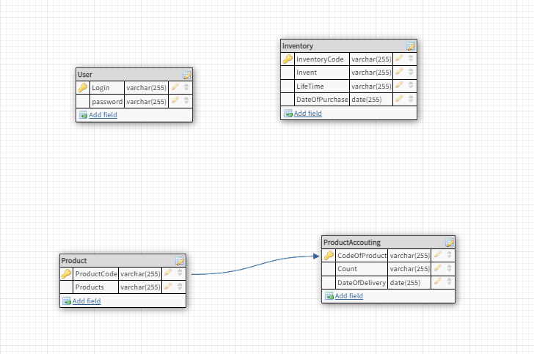

Рисунок 1.1 – Структура базы данных

База состоит из 4 таблиц, а именно:

“User”-Пользователи

“Inventory”-Школьный инвентарь

“Product”-Продукты

“ProductAccouting”-Учет Продуктов

Каждая таблица полезна т.к Product включат в себя наименование продукта и его код, который соединяет Product с ProductAccouting, в котором и содержится информация о поступлении продуктов на склад, количество.

Изм.

Лист

№ докум.

Подпись

Дата

Лист

6

КТК.09.02.07.2063.14877.КП

После создания структуры базы данных приступаем к следующему этапу, а именно создания этой базы. Для этого используем MS SQL Server.

Путем экспорта Sql скрипта (Рисунок 1.2), добавляем этот код в MS SQL Server.

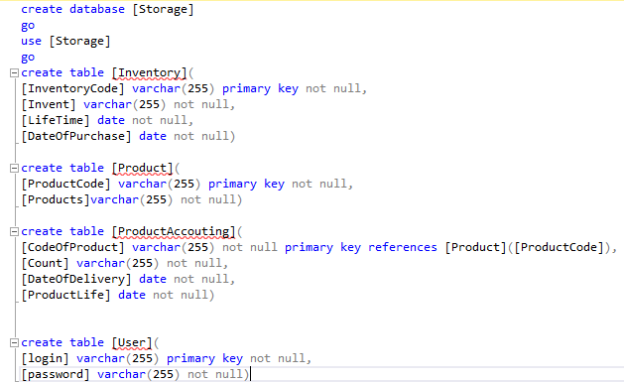

Рисунок 1.2 – Создание SQL скрипта

#### 1.2 Характеристика программных средств для создания приложения

Изм.

Лист

№ докум.

Подпись

Дата

Лист

7

КТК.09.02.07.2063.14877.КП

#### Были использованы следующие программы:

DBDesigner – это свободно распространяемая CASE-система, предназначенная для проектирования, моделирования, создания и поддержки информационных систем. Которая может:

создавать модель проектируемой системы;

преобразовывать модели системы в SQL-код, который можно использовать для создания базы данных с помощью DBDesigner или другого средства;

cоздавать базу данных и автоматически вносить в нее изменения, используя соединение с сервером и синхронизацию;

создавать SQL-запросы для внесения изменений и проведения операций над данными.

MS SQL Server является одной из наиболее популярных систем управления базами данных (СУБД) в мире. Данная СУБД подходит для самых различных проектов: от небольших приложений до больших высоконагруженных проектов.

SQL Server характеризуется такими особенностями как:

Производительность. SQL Server работает очень быстро;

Надежность и безопасность. SQL Server предоставляет шифрование данных;

Простота. С данной СУБД относительно легко работать и вести администрирование.

Visual Studio — это стартовая площадка для написания, отладки и сборки кода, а также последующей публикации приложений. Интегрированная среда разработки (IDE) представляет собой многофункциональную программу, которую можно использовать для различных аспектов разработки программного обеспечения. Помимо стандартного редактора и отладчика, которые существуют в большинстве сред IDE, Visual Studio включает в себя компиляторы, средства автозавершения кода, графические конструкторы и многие другие функции для упрощения процесса разработки.

Изм.

Лист

№ докум.

Подпись

Дата

Лист

8

КТК.09.02.07.2063.14877.КП

#### 1.3 Функции и параметры программных средств, используемых для решения задач

Для написания самого кода в Visual Studio был использован язык программирования C#.

C# — это объектно- и компонентно-ориентированный язык программирования. C# предоставляет языковые конструкции для непосредственной поддержки такой концепции работы. Благодаря этому C# подходит для создания и применения программных компонентов. С момента создания язык C# обогатился функциями для поддержки новых рабочих нагрузок и современными рекомендациями по разработке ПО.

Программы C# выполняются в .NET, виртуальной системе выполнения, вызывающей общеязыковую среду выполнения (CLR) и набор библиотек классов. Среда CLR — это реализация общеязыковой инфраструктуры языка (CLI), являющейся международным стандартом, от корпорации Майкрософт. CLI является основой для создания сред выполнения и разработки, в которых языки и библиотеки прозрачно работают друг с другом.

Исходный код, написанный на языке C# компилируется в промежуточный язык (IL), который соответствует спецификациям CLI. Код на языке IL и ресурсы, в том числе растровые изображения и строки, сохраняются в сборке, обычно с расширением .dll. Сборка содержит манифест с информацией о типах, версии, языке и региональных параметрах для этой сборки.

В дополнение к службам времени выполнения .NET также включает расширенные библиотеки. Эти библиотеки поддерживают множество различных рабочих нагрузок. Они упорядочены по пространствам имен, которые предоставляют разные полезные возможности: от операций файлового ввода и вывода до управления строками и синтаксического анализа XML, от платформ веб-приложений до элементов управления Windows Forms. Обычно приложение C# активно используют библиотеку классов .NET для решения типовых задач.

Работа над C# началась в декабре 1998 года. Проект получил кодовое название COOL (C-style Object Oriented Language).

Первая бета-версия C# 1.0 увидела свет летом 2000 года, а в феврале 2002 вместе с Microsoft Visual Studio вышла окончательная версия языка. Так как C# сочетает лучшие стороны предшествующих ей популярных языков программирования в виде C, Java и C++, программистам легко осуществить переход на C#, основываясь на знаниях любого из перечисленных языков.

Изм.

Лист

№ докум.

Подпись

Дата

Лист

9

КТК.09.02.07.2063.14877.КП

Со временем C# развивался на данный момент самая актуальная версия C# 10.0 которая вышла в июле 21 года. Она включила в себя все новшества предшественников, а также .NET Framework 6.0 – .NET (ранее известна как .NET Core) — это модульная платформа для разработки программного обеспечения с открытым исходным кодом[4].

#### Совместима с такими операционными системами как Windows, Linux и macOS. Была выпущена компанией Microsoft. У платформы есть собственное сообщество на GitHub. Поддерживает следующие языки программирования: C#, Visual Basic .NET (частично).2 Проектная часть

Изм.

Лист

№ докум.

Подпись

Дата

Лист

10

КТК.09.02.07.2063.14877.КП

Разраб.

Каменщиков А.А

Провер.

Афанасьев А.В.

Реценз.

Н. Контр.

Утверд.

Проектная часть

Лит.

Листов

17

КТК, гр.2063

#### 2.1 Структура информационной системы

Структуру информационных систем (Рисунок 2.1.1) составляет совокупность отдельных ее частей, называемых подсистемами. Функциональные подсистемы реализуют и поддерживают модели, методы и алгоритмы получения управляющей информации.

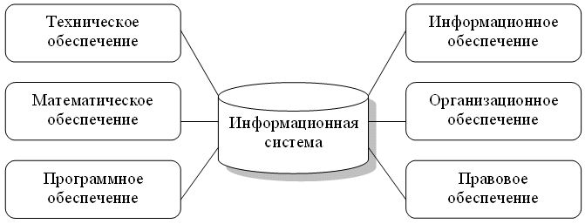

Рисунок 2.1.1 – Структура информационных систем

Наш проект как раз входит в одну из этих подсистем, а именно – Программное обеспечение.

В состав программного обеспечения входят общесистемные и специальные программные продукты, а также техническая документация.

К общесистемному программному обеспечению относятся комплексы программ, ориентированных на пользователей и предназначенных для решения типовых задач обработки информации. Они служат для расширения функциональных возможностей компьютеров, контроля и управления процессом обработки данных.

Изм.

Лист

№ докум.

Подпись

Дата

Лист

11

КТК.09.02.07.2063.14877.КП

Специальное программное обеспечение представляет собой совокупность программ, разработанных при создании конкретной информационной системы. В его состав входят пакеты прикладных программ (ППП), реализующие разработанные модели разной степени адекватности, отражающие функционирование реального объекта.

Техническая документация на разработку программных средств должна содержать описание задач, задание на алгоритмизацию, экономико-математическую модель задачи, контрольные примеры.

#### 2.2 Пользователи:

В данном приложении есть пользователь: а конкретно завхоз, он один будет иметь доступ к приложению:

И первое что видит Завхоз при запуске приложения — это окно авторизации (Рисунок 2.2.1), здесь мы можем войти в аккаунты:

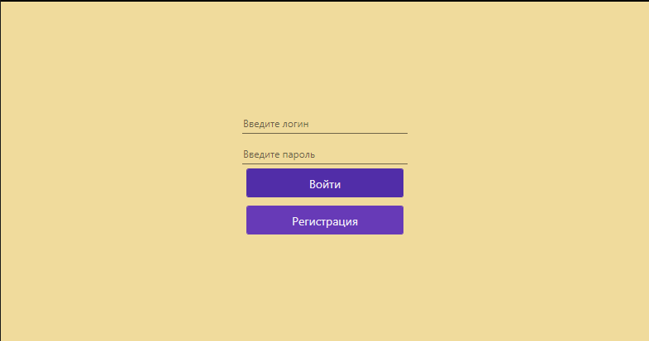

Рисунок 2.2.1 – Окно авторизации

У завхоза есть возможность регистрации (Рисунок 2.2.2.)

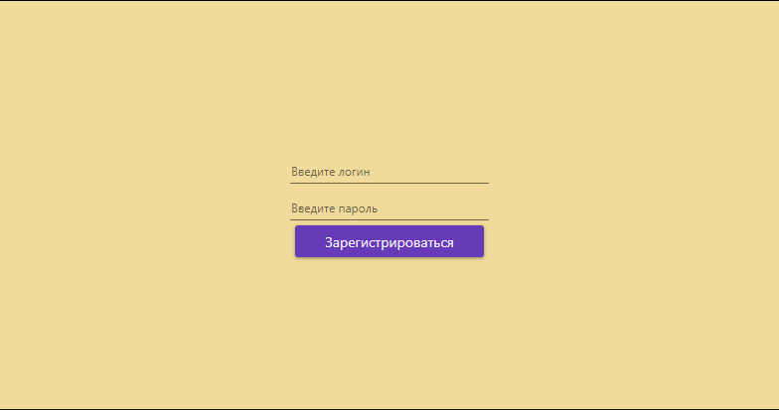

Рисунок 2.2.2 – Окно регистрации

#### 2.3 Главное меню:

2.3.1 Главное меню представлено двумя отделами: инвентарь и продукты:

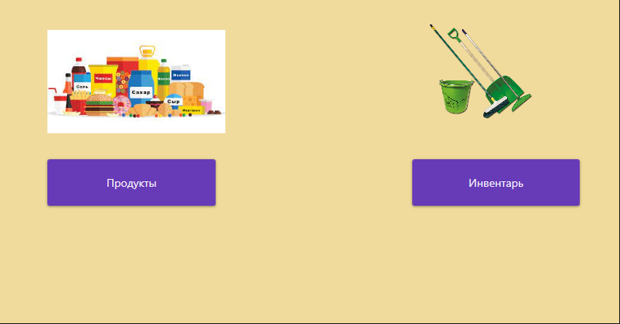

Рисунок 2.3.1– Главное меню

Изм.

Лист

№ докум.

Подпись

Дата

Лист

12

КТК.09.02.07.2063.14877.КП

#### 2.4 Продукты:

Изм.

Лист

№ докум.

Подпись

Дата

Лист

13

КТК.09.02.07.2063.14877.КП

2.4.1: Продукты представленны списком, в который можно добавить продукт, или списать его. (Рисунок 2.4.1)

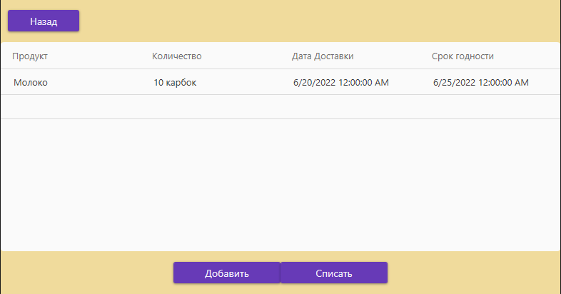

Рисунок 2.4.1–Продукты

Также предусмотрена возможность возврата в главное меню.

2.4.2 Добавление продуктов:

Если нажать на кнопку добавить всплывает окно с добавлением новых продуктов, которые автоматически добавятся в базу, и в список приложения(Рис 2.4.2)

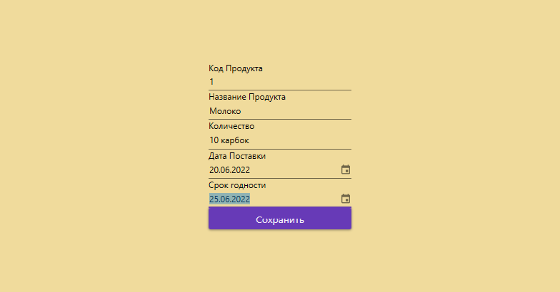

Рисунок 2.4.2–Добавление продуктов

Изм.

Лист

№ докум.

Подпись

Дата

Лист

14

КТК.09.02.07.2063.14877.КП

2.4.3 Списание продуктов. Списание осуществляется за счет выбора интересующей позиции, и последующего нажатия на кнопку списать. Товар автоматически списывается, страница обновляется и на странице находится только актуальная информация. (Рисунок 2.4.2)

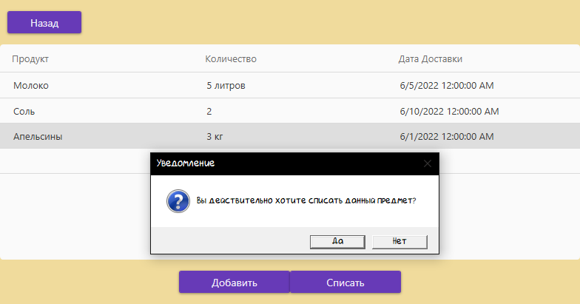

Рисунок 2.4.2–Списание продуктов.

#### 2.5 Инвентарь

2.5.1 Инвентарь представлен списком, в который можно добавить продукт, или списать его. (Рисунок 2.5.1)

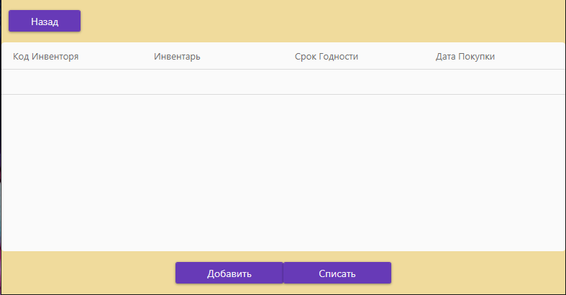

Рисунок 2.5.1–Инвентарь

2.5.2 Добавление нового инвентаря происходит за счет нажатие на кнопку добавить и последующим вводом данных и нажатием на кнопку сохранить, которая вас перенесет на список всего инвентаря(Рисунок 2.5.2)

Изм.

Лист

№ докум.

Подпись

Дата

Лист

15

КТК.09.02.07.2063.14877.КП

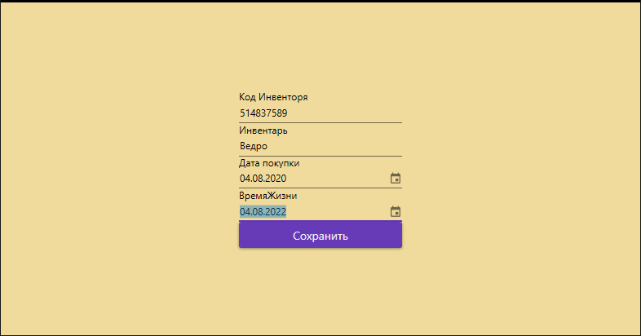

Рисунок 2.5.2–Добавление нового инвентаря

2.5.3 Списание инвентаря производится за счет выбора из списка предмета, и последующего нажатия на кнопку списать(Рисунок 2.5.3)

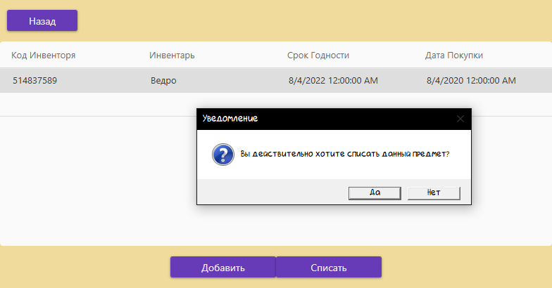

Рисунок 2.5.3 – Списание инвентаря

Заключение

Изм.

Лист

№ докум.

Подпись

Дата

Лист

16

КТК.09.02.07.2063.14877.КП

Разраб.

КаменщиковА.А.

Провер.

Афанасьев А.В.

Реценз.

Н. Контр.

Утверд.

Заключение

Лит.

Листов

17

КТК, гр.2063

В наше время бумажный носитель имеет все меньший вес, но остались еще места где, он используется, таким местом является школа, а конкретно завхоз в ней, ему нужно проверять весь инвентарь школе, а иногда могут затеряться данные, об конкретном предмете, или при поставке продукции, можно не заполнить данные об продукте, который доставили. Я своим приложением решил именно эту проблему.

Литература

1.<https://docs.microsoft.com/ru-ru/dotnet/csharp/whats-new/csharp-version-history> – История создания языка c#

2.https://docs.microsoft.com/ru-ru/visualstudio/get-started/visual-studio-ide?view=vs-2022 – общая информация об Visual Studio

3. [https://docs.microsoft.com/ru-ru/dotnet/core/whats-new/dotnet-6 –Новые возможности .Net](https://docs.microsoft.com/ru-ru/dotnet/core/whats-new/dotnet-6%20–Новые%20возможности%20.Net) 6.0

Изм.

Лист

№ докум.

Подпись

Дата

Лист

17

КТК.09.02.07.2063.14877.КП